컴프 09반

과제 10번

제출일 : 12/10

201701970 강혜종

과제 1. 다형성 이용한 도형의 면적 출력 프로그램 작성

1. 슈퍼 클래스 Shape생성
2. Shape클래스 안에 멤버 변수 int width, int height를 선언
3. 필드값을 받아오기 위해 Shape클래스 생성자를 생성
4. 넓이 값을 계산하고 반환해주는 area()메소드 생성(리턴값은 필드값을 곱한 것)
5. 서브 클래스인 Triangle, Rectangle, Circle을 생성
6. Triangle클래스에는 base와 height로 다시 필드를 만들어서 생성자로 받은 width와 height값을 저장도 하고 수퍼 클래스의 생성자에도 넣어준다.
7. area()메소드의 리턴값을 삼각형 넓이 구하는 공식으로 다시 작성
8. Recrangle클래스는 슈퍼 클래스와 똑같으므로 생성자로 값을 받아 수퍼클래스의 생성자에 넣어주고 나머지는 그냥 상속받아 그대로 쓴다.
9. Circle클래스는 생성자로 두개의 값을 받지만 반지름은 하나이므로 radius필드를 만들어서 사용자에게 입력 받은 두 개의 값이 같으면 둘 중 하나를 radius에 저장 아닐 경우 같아야 한다고 출력해준다.(수퍼클래스의 생성자에도 값을 넣어준다.)
10. area()메소드의 리턴값을 원의 넓이 구하는 공식으로 다시 작성(3.14를 곱하지만 int형이므로 int로 형변환을 해준다.)
11. ShapeTeset라는 메인 함수가 들어있는 클래스를 생성
12. 각 도형으로 객체를 만들고 스캐너를 사용하여 사용자에게 값을 입력 받는다.
13. Shape의 배열 shape[3]을 선언하고 각 도형을 배열에 저장(참조변수를 같다고 놓는다)
14. 반복문과 조건문, 배열 shape[3]을 이용하여 각 도형의 넓이를 출력

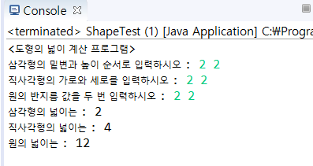

1. 각 도형으로 객체를 만들어서 값을 입력 받는데 각 도형들의 클래스 생성자 안에 super(width, height)를 왜 해줘야 하는지 모르겠다. Shape클래스 생성자에 값을 넣어줘도 super(width, height)를 안 해주면 오류가 난다.
2. 각 도형을 배열에 저장 하라는데 그것이 각 배열에 =참조 변수를 쓰는 것이 맞는 것인지 모르겠다.
3. 과제에서 반복문을 이용하라고 해서 쓰긴 했는데 안 써도 상관 없는 것인가